**滑动平均系统**：

源代码如下：

h2 = [1 1]/2;

h3 = [1 1 1]/3;

h4 = [1 1 1 1]/4;

h5 = [1 1 1 1 1]/5;

zplane(h2,1)

freqz(h2,1)

zplane(h3,1)

freqz(h3,1)

zplane(h4,1)

freqz(h4,1)

zplane(h5,1)

freqz(h5,1)

当M=2时：

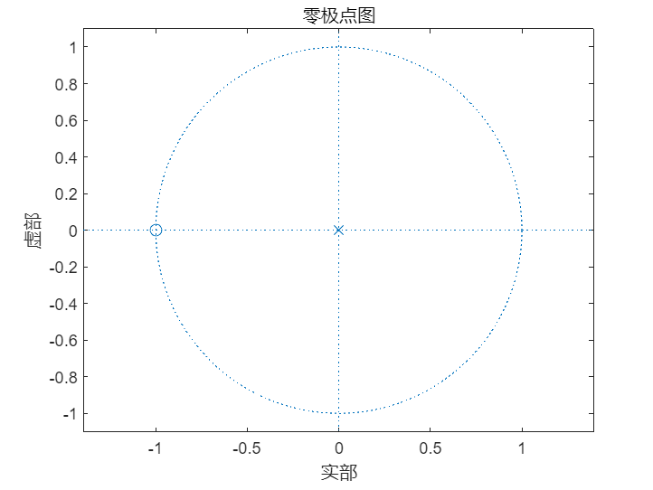 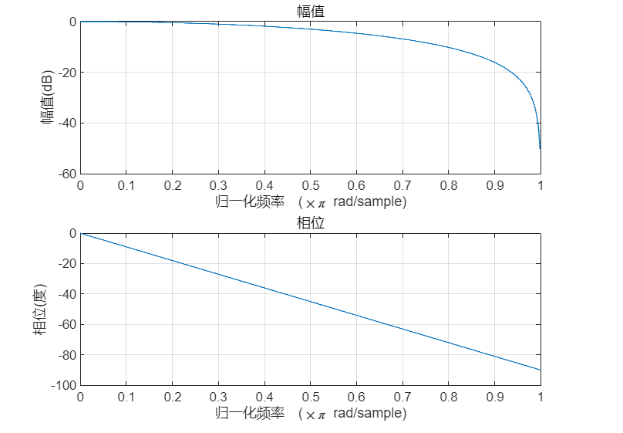

此时存在1对零极点，Ⅱ类

当M=3时：

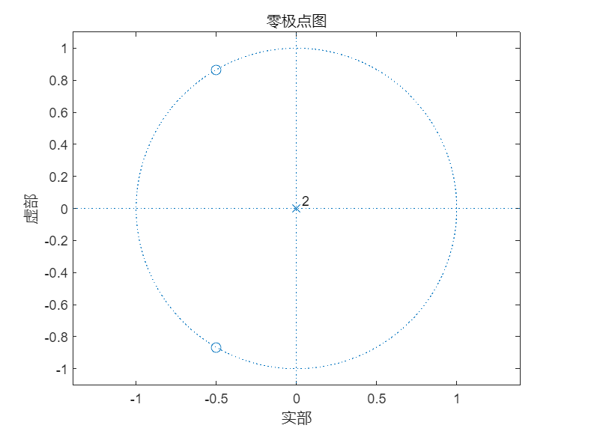 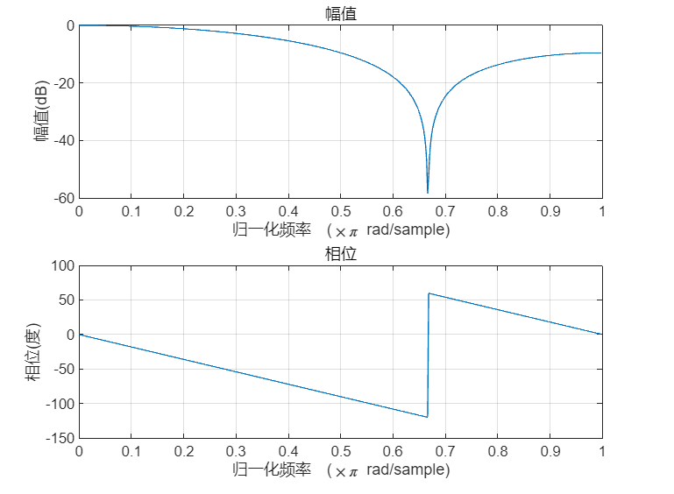

此时存在2对零极点，Ⅰ类

当M=4时：

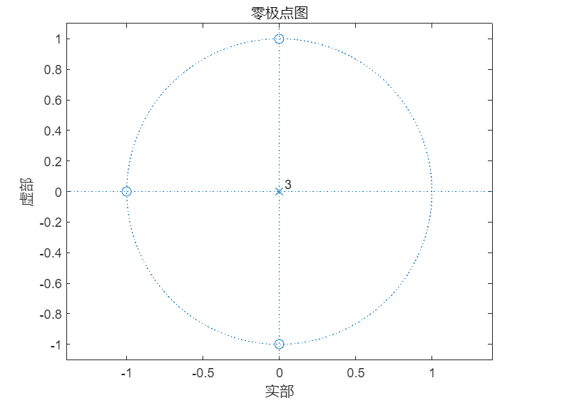 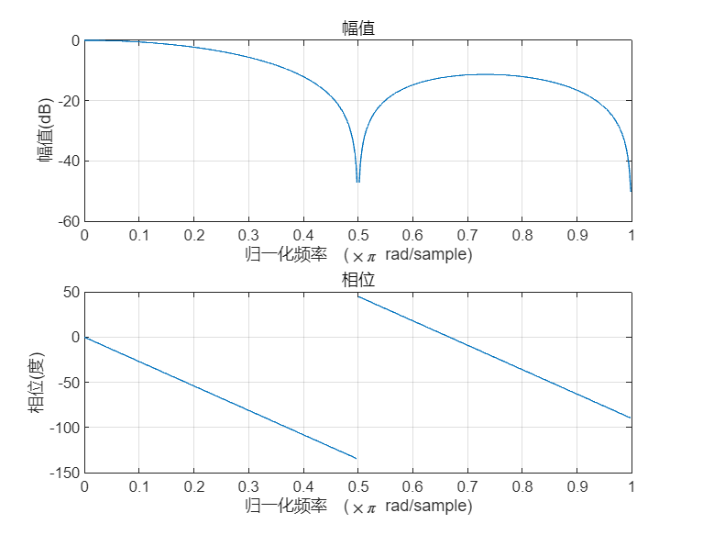

此时有3对零极点，Ⅱ类

当M=5时：

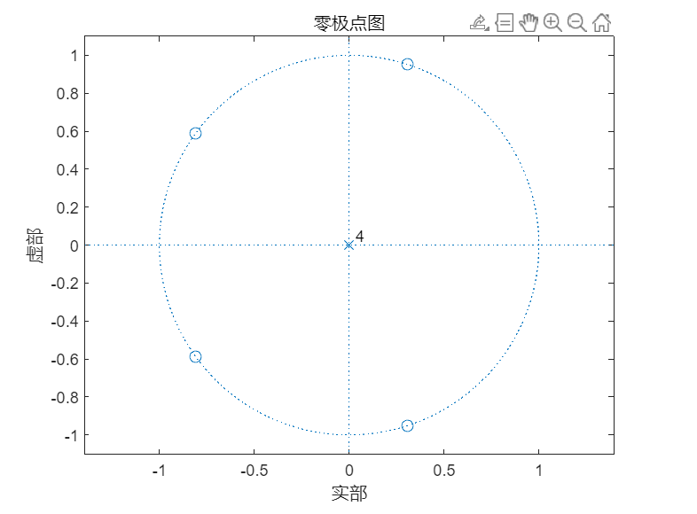 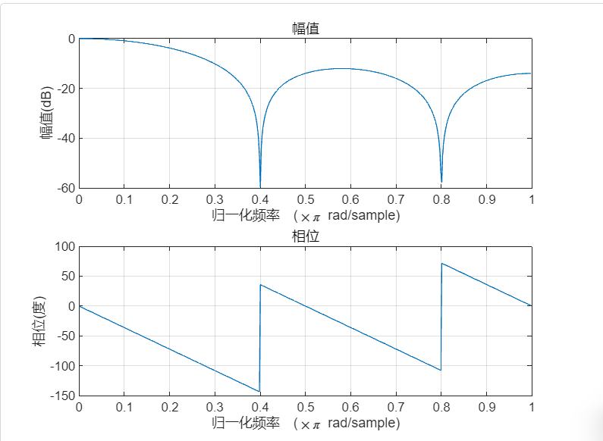

此时有4对零极点，Ⅰ类

可以看出：**当M增大时，截止频率变低**

滑动平均的延时互补系统：

源代码如下：

h2 = sinc([0 1]-0.5)--[1 1]/2;

zplane(h2,1)

freqz(h2,1)

h3 = [0 1 0]-[1 1 1]/3;

zplane(h3,1)

freqz(h3,1)

h4 = sinc([0 1 2 3]-1.5)-[1 1 1 1]/4;

zplane(h4,1)

freqz(h4,1)

h5 = [0 0 1 0 0]-[1 1 1 1 1]/5;

zplane(h5,1)

freqz(h5,1)

当M=2时：

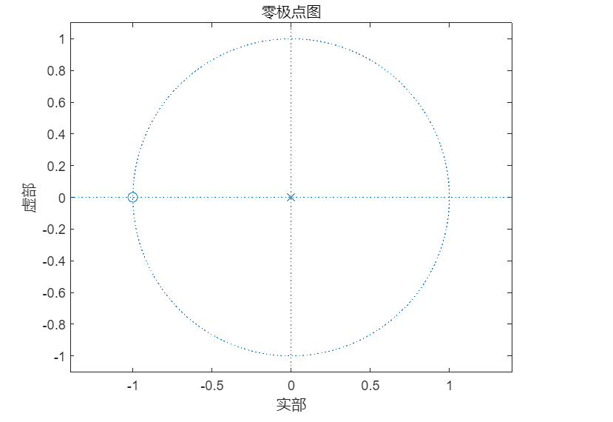 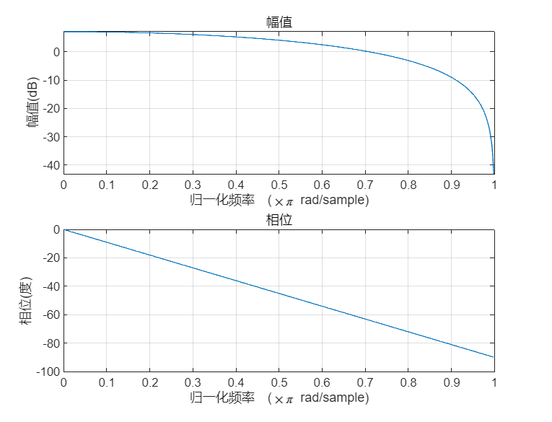

有1对零极点，Ⅱ类

当M=3时：

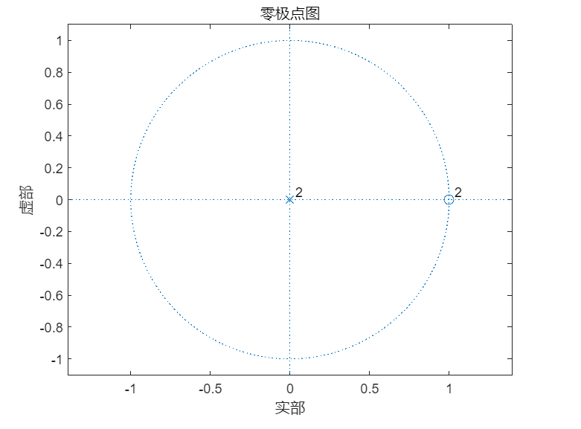 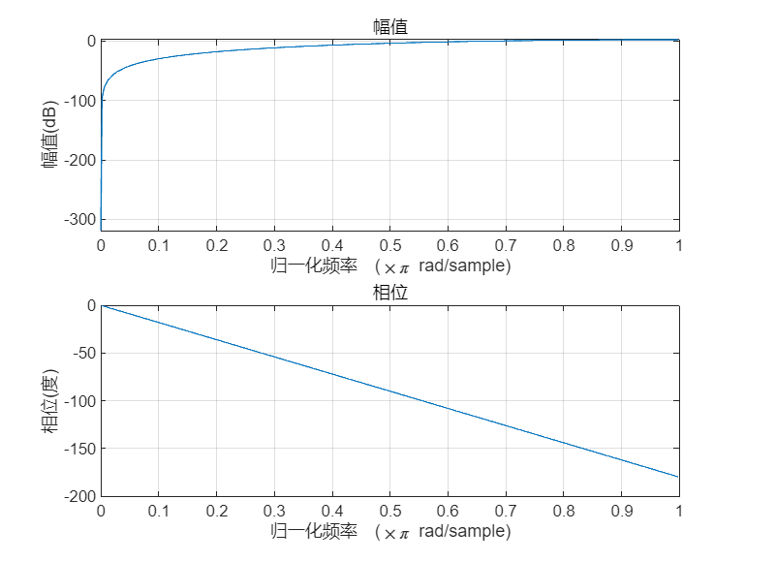

有2对零极点，Ⅰ类，高通滤波器

当M=4时：

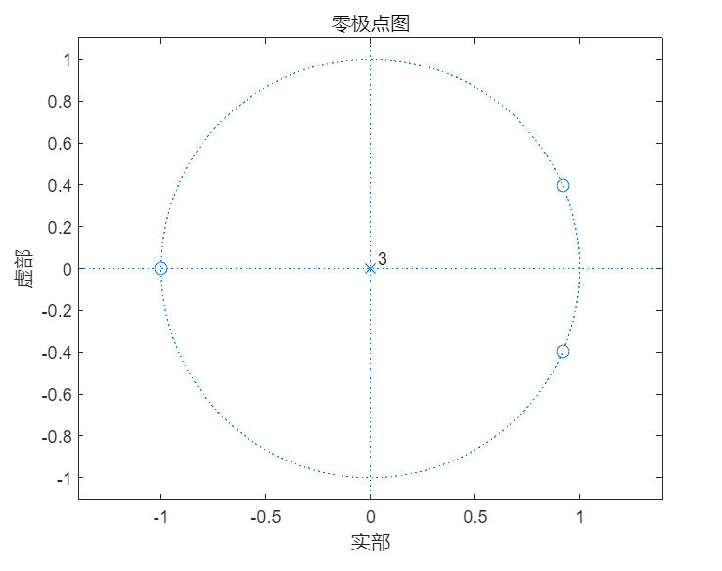 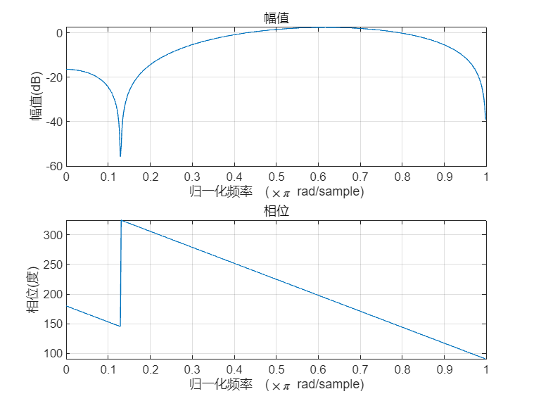

有3对零极点，Ⅱ类

当M=5时：

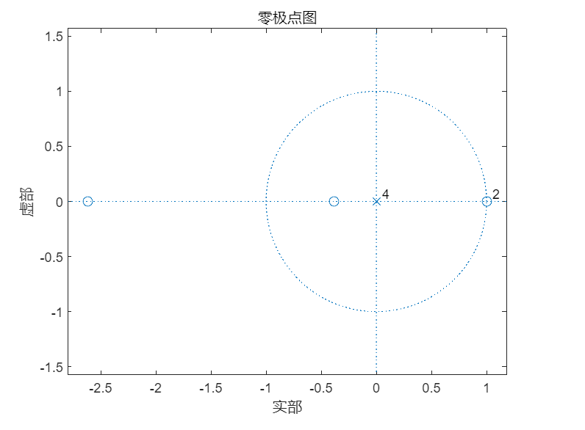 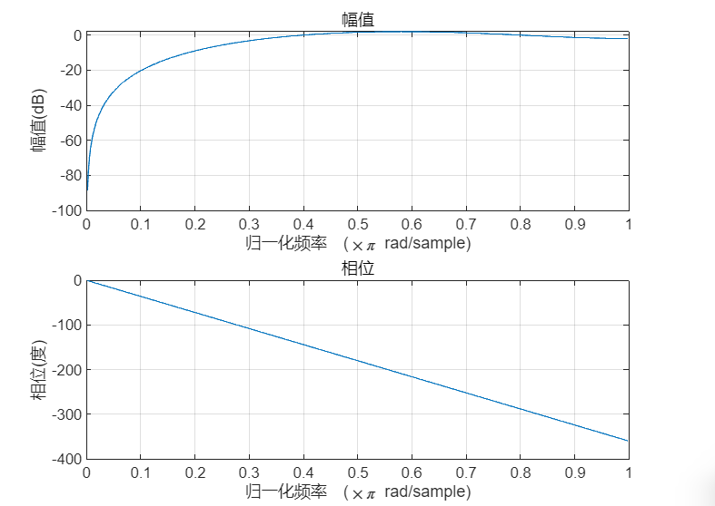

有4对零极点，Ⅰ类，高通滤波器